Учреждение образования
«БЕЛОРУССКИЙ ГОСУДАРСТВЕННЫЙ ТЕХНОЛОГИЧЕСКИЙ УНИВЕРСИТЕТ»
Изучение устройства и функциональных особенностей шифровальной машины «Энигма»
Студент: Трубач Д. С.
ФИТ 3 курс 5 группа
Преподаватель: Савельева М. Г.
Минск 2024

Устройство шифровальной машины «Энигма»
«Энигма» — это устройство для шифрования, сочетающее в себе механические и электрические компоненты. В его состав входит клавиатура, роторы и механизм для их вращения.
Механическая часть устройства представлена клавиатурой и роторами, расположенными вдоль вала. Каждое нажатие на клавишу вызывает сдвиг самого правого ротора и, возможно, других роторов, если правый ротор совершил полный оборот.
Электрическая часть включает в себя электрическую схему, соединяющую клавиатуру, коммутационную панель, индикаторы и роторы через скользящие контакты. При движении роторов меняются электрические связи, обеспечивая криптографическое преобразование символов при шифровании или дешифровании сообщений.

Зашифрование с помощью машины «Энигма»
Для реализации зашифрования знать и хранить следующие данные:
- подстановочные алфавиты, соответствующие каждому ротору;
- текущую позицию каждого ротора;
- общее количество смещений каждого ротора;
- количество полных оборотов роторов;
- шаги смещения каждого ротора.
Для хранения этих данных созданы следующие переменные, представленные на листинге 1.1.
public static final String alphabet = "abcdefghijklmnopqrstuvwxyz";
public static final String alphabetRightRotor = "ajdksiruxblhwtmcqgznpyfvoe";
public static final String alphabetMiddleRotor = "esovpzjayquirhxlnftgkdcmwb";
public static final String alphabetLeftRotor = "nzjhgrcxmyswboufaivlpekqdt";
Map<Character, Character> alphabetReflector = new HashMap<>();
int length = alphabet.length();
private int rotorRightCurrentPosition = 0;
private int rotorMiddleCurrentPosition = 0;
private int rotorLeftCurrentPosition = 0;
private int rotorRightTotalOffsets = 0;
private int rotorMiddleTotalOffsets = 0;
private int rotorLeftTotalOffsets = 0;
private int rotorRightFullRotations = 0;
private int rotorMiddleFullRotations = 0;
private int rotorLeftFullRotations = 0;
private int rotorRightStep = 2;
private int rotorMiddleStep = 2;
private int rotorLeftStep = 1;
Листинг 1.1 – Переменные для хранения некоторых данных
Структура конструктора класса представлена на листинге 1.2.
public Enigma(int rightRotorPosition, int middleRotorPosition, int leftRotorPosition) {
if (rightRotorPosition >= 0 && rightRotorPosition < length &&
middleRotorPosition >= 0 && middleRotorPosition < length &&
leftRotorPosition >= 0 && leftRotorPosition < length) {
rotorRightCurrentPosition = rightRotorPosition;
rotorMiddleCurrentPosition = middleRotorPosition;
rotorLeftCurrentPosition = leftRotorPosition;
} else {
throw new IllegalArgumentException("Позиции роторов должны быть от 0 до " + (length - 1));
}

alphabetReflector = fillTheRelector();
}
Листинг 1.2 – Конструктор класса
Исходный открытый текст разбивается посимвольно и, если в английском алфавите присутствует такой символ, то производится зашифрование, иначе символ остается неизменным.
Далее символ шифруется правым ротором. Каждый ротор имеет собственную конфигурацию алфавита подстановки. Для каждого ротора используется одинаковый алгоритм шифрования, предполагающий сдвиг на определенное количество позиций. Алгоритм зашифрования ротором представлен на листинге 1.3.
private char EncryptWithRotor(char letter, String alphabet, String alphabetEncryption, int offset) {
int index = alphabet.indexOf(letter);
int indexEncrypted = (index + offset) % length;
return alphabetEncryption.charAt(indexEncrypted);
}
Листинг 1.3 – Алгоритм зашифрования ротором
Символ, который был получен при зашифровании правым ротором, передается в качестве входного параметра для среднего ротора. Аналогично, символ, зашифрованный средним ротором, затем шифруется левым ротором.
Далее символ, полученный после зашифрования левым ротором, передается на рефлектор – устройство, которое также выполняет подстановку одного символа другим.
Реализация функции для зашифрования рефлектором представлена на листинге 1.4.
private char EncryptWithReflector(char letter) {
return alphabetReflector.getOrDefault(letter, letter);
}
Листинг 1.4 – Алгоритм зашифрования рефлектором
Для зашифрования используется следующий текстовый документ на английском языке, представленный на рисунке 1.1.
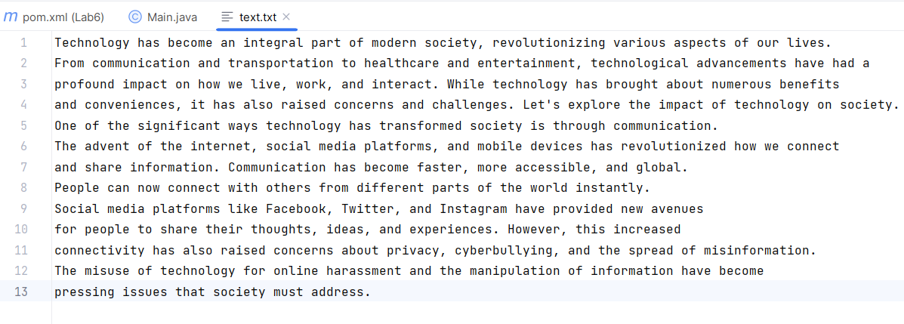
Рисунок 1.1 – Исходный текстовый документ
После зашифрования рефлектором, символ исходного текста проходит те же самые роторы в обратном порядке. Выполняются еще 3 замены символа, и, учитывая замену в рефлекторе, символ будет заменён 7 раз.
Далее необходимо учесть повороты роторов. Правый ротор в конце шифрования каждого символа сдвигается на определённое количество символов, а средний и левый ротор будут сдвигаться только если расположенный правее ротор совершит полный оборот.
Код для поворота роторов, а также код для функции зашифрования представлен на листинге 1.5.
public char[] Encrypt(char[] openText) {
rotorRightTotalOffsets = rotorRightCurrentPosition;
rotorMiddleTotalOffsets = rotorMiddleCurrentPosition;
rotorLeftTotalOffsets = rotorLeftCurrentPosition;
StringBuilder sb = new StringBuilder();
for (char letter : openText) {
if (alphabet.indexOf(letter) != -1) {
char letterAfterRightRotor = encryptWithRotor(letter, alphabet, alphabetRightRotor, rotorRightCurrentPosition);
char letterAfterMiddleRotor = encryptWithRotor(letterAfterRightRotor, alphabet, alphabetMiddleRotor, rotorMiddleCurrentPosition);
char letterAfterLeftRotor = encryptWithRotor(letterAfterMiddleRotor, alphabet, alphabetLeftRotor, rotorLeftCurrentPosition);
char letterAfterReflector = encryptWithReflector(letterAfterLeftRotor);
char letterAfterLeftRotorBackwards = encryptWithRotor(letterAfterReflector, alphabetLeftRotor, alphabet, rotorLeftCurrentPosition);
char letterAfterMiddleRotorBackwards = encryptWithRotor(letterAfterLeftRotorBackwards, alphabetMiddleRotor, alphabet, rotorMiddleCurrentPosition);
char letterAfterRightRotorBackwards = encryptWithRotor(letterAfterMiddleRotorBackwards, alphabetRightRotor, alphabet, rotorRightCurrentPosition);
rotorRightTotalOffsets += rotorRightStep;
rotorRightCurrentPosition = rotorRightTotalOffsets % length;
if (rotorRightTotalOffsets / length > 0) {
rotorRightFullRotations = rotorRightTotalOffsets / length;
rotorMiddleTotalOffsets = rotorRightFullRotations * rotorMiddleStep;
rotorMiddleCurrentPosition = rotorMiddleTotalOffsets % length;
} if (rotorMiddleTotalOffsets / length > 0) {
rotorMiddleFullRotations = rotorMiddleTotalOffsets / length;
rotorLeftTotalOffsets = rotorMiddleFullRotations * rotorLeftStep;
rotorLeftCurrentPosition = rotorLeftTotalOffsets % length;
} if (rotorLeftTotalOffsets / length > 0) {
rotorLeftFullRotations = rotorLeftTotalOffsets / length;
}
sb.append(letterAfterRightRotorBackwards);
} else {
sb.append(letter);
}}
return sb.toString().toCharArray();}
Листинг 1.5 – Функция зашифрования машиной «Энигма»
Текстовый документ с зашифрованным текстом представлен на рисунке 1.2.
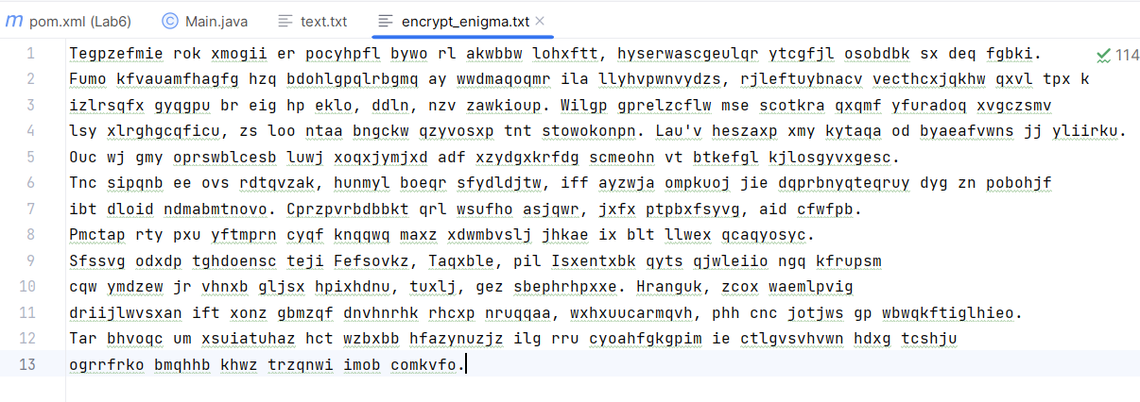
Рисунок 1.2 – Текст, зашифрованный машиной «Энигма»

Расшифрование с помощью машины «Энигма»
Для расшифрования необходимо установить роторы в такие же позиции, как и при зашифрования. Алгоритм аналогичен, кроме функции расшифрования ротором. Данная функция изображена на листинге 1.6.
private char decryptWithRotor(char letter, String alphabet, String alphabetEncryption, int offset) {
int index = alphabet.indexOf(letter);
int indexEncrypted = (index - offset + length) % length;
return alphabetEncryption.charAt(indexEncrypted);
}
Рисунок 1.7 – Функция расшифрования поворотом ротора
Текстовый документ с расшифрованным текстом представлен на рисунке 1.3.
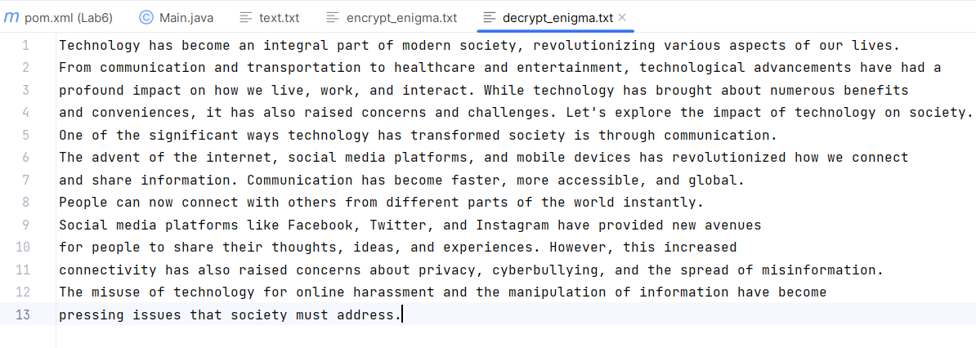
Рисунок 1.3 – Текст, расшифрованный с помощью машины «Энигмы»
Как видно из рисунков 1.1 и 1.3, расшифрование текста привело к исходному тексту, а это означает то, что машина «Энигма» работает корректно.

Гистограммы частот появления символов
Для вычисления частоты появлений символов в тексте используется функция, представленной на листинге 2.1.
public static void printSymbolFrequencies(String fileName, String alphabet) throws IOException {
String text = readFile(fileName).toLowerCase().replaceAll("[^a-z]", "");
Map<Character, Integer> symbolAppearances = getSymbolAppearances(text);
int totalSymbols = 0;
for (char c : text.toCharArray()) {
if (alphabet.indexOf(c) != -1) {
totalSymbols++;
}
}
System.out.println("Частоты символов для документа " + fileName);
double totalFrequency = 0.0;
for (char c : alphabet.toCharArray()) {
int count = symbolAppearances.getOrDefault(c, 0);
double frequencyFraction = (double) count / totalSymbols;
totalFrequency += frequencyFraction;
System.out.printf("Символ: %c, Частота: %.4f\n", c, frequencyFraction);
}
System.out.printf("Итоговая сумма вероятностей: %.4f\n", totalFrequency);
}
Листинг 2.1 – Функция подсчёта частоты появления символов
На основании частоты появлений символов в тексте при известном общем количестве символов можно построить гистограммы частот появления символов в исходном тексте и шифротексте. Данные гистограммы изображены на рисунке 2.1.
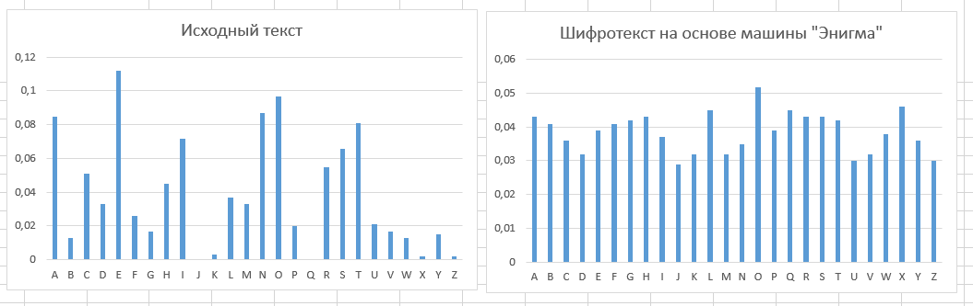
Рисунок 2.1 – Гистограммы частот появления символов в шифротекстах
Оценка криптостойкости «Энигмы» (14 вариант):
Количество различных перестановок роторов: всего имеется 10 роторов, из которых одномоментно может использоваться только 3, поэтому количество перестановок = 10 × 9 × 8 = 720.
На каждом роторе имеется 26 символов, поэтому общее количество перестановок букв – 26 × 26 × 26 = 17576.
Количество различных перестановок коммутаторов: всего имеется 26 букв, нам не важно, в каком порядке идут эти 13 пар, а также для каждой пары обратная пара будет той же парой («AB» = «BA»), поэтому число всех возможных перестановок 26 букв в коммутаторе будет равно:
26! / (13! x 2^¹³) = 64764752532480000 / 8192 = 7905853580625.
Таким образом, количество всевозможных состояний равно:
720 × 17576 × 7905853580625 = 100046363423806800000 ~ 1 × 10²⁰.

Оценка времени выполнения операций зашифрования и расшифрования
Для оценки времени, затраченного на выполнение операций зашифрования и расшифрования, используется объект Nanotime, выводящий время выполнения операций в наносекундах.
Вывод функций оценки времени представлен на рисунке 3.1.
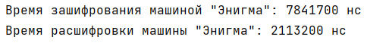
Рисунок 3.1 – Вывод функций оценки времени выполнения
Как видно из рисунка, зашифрование происходит примерно в 4 раза медленнее, чем расшифрование.
График выполнения программы трижды приведен на рисунке 3.2.
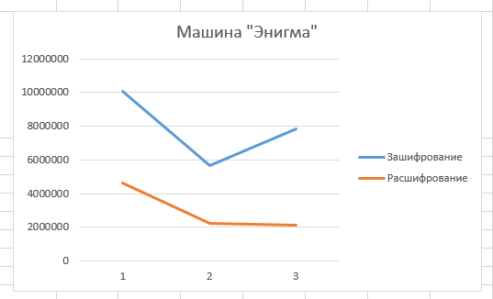
Рисунок 3.2 – График выполнения программы
Из графиков мы видим, что время выполнения может отличаться на несколько миллисекунд или долей миллисекунд.

Вывод
Машина «Энигма» получила широкое распространение во время Второй Мировой войны за счёт своей высокой криптостойкости. Она достигается за счёт того, что каждый символ шифруется 7 раз (в варианте с тремя роторами без коммутационной панели), причём при шифровании каждого символа получается новый символ, что также повышает криптостойкость.
В сравнении моего варианта реализации с реальной машиной «Энигма», мой вариант является немного менее криптостойким за счёт отсутствия коммутационной панели, которая добавляет от 0 до 2 замен каждого символа. Однако, шифровальная машина «Энигма» все так же является в разы более криптостойкой, чем рассмотренные ранее шифры.

